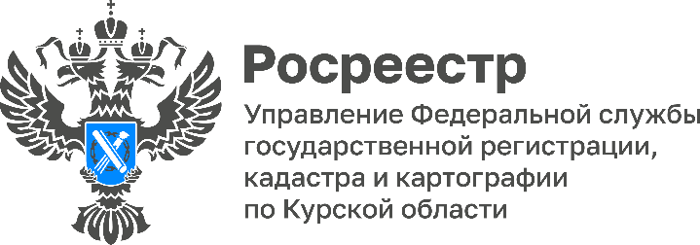
15.11.2022

В Курской области исправили 550 реестровых ошибок

С начала 2022 года Управление Росреестра совместно с Кадастровой палатой по Курской области бесплатно исправило 550 реестровых ошибок. Всего до конца года специалисты планируют исправить в сведениях ЕГРН у жителей региона 886 реестровых ошибок.

«Работа проводится в рамках государственной программы «Национальная система пространственных данных». Ведомством разработан механизм, позволяющий собственнику по заявлению бесплатно скорректировать такие сведения без необходимости нанимать за свой счет кадастрового инженера, как это было раньше», - сообщила замруководителя Управления Росреестра по Курской области Анна Стрекалова.

Владелец объекта недвижимости может также сам обратиться за исправлением реестровой ошибки в сведениях ЕГРН. Для этого потребуется предоставить в Росреестр документ (межевой, технический план, акт обследования), в котором будут содержаться верные сведения.

Заявление и документы правообладатель может подать через офисы МФЦ или электронно на сайте Росреестра. Документы будут рассмотрены в течение пяти рабочих дней.

«Исправление реестровых ошибок обеспечит полный и точный реестр, что позволит эффективнее управлять земельными ресурсами, оперативнее оказывать услуги, в том числе в электронном виде. Также проводимые работы избавят собственников участков от необходимости исправлять недочеты за свой счет и отстаивать права в суде», - подчеркнула заместитель председателя Общественной палаты Курской области, член Общественного совета при Управлении Людмила Дрёмова.

Напомним, что под реестровой подразумевается ошибка, которая содержится в межевом или техническом плане, карте-плане территории или акте обследования. Такая ошибка может возникнуть из-за погрешностей, допущенных при проведении кадастровых работ, ошибок в документах.

